Консультация для родителей
«Мяч в жизни дошкольника»

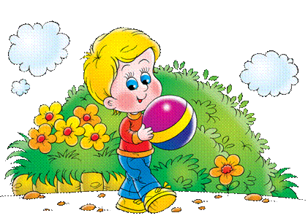
До сих пор люди не могут точно сказать: где и когда появился первый в мире мяч. Археологи и в наше время находят на раскопках древних городов предметы, отдаленно напоминающие по внешним данным современные мячи.
Наблюдая за дошколятами можно с уверенностью сказать, что не что так их не радует, как импровизационные игры с мячом.
В дошкольных учреждениях мяч - это не только любимая игрушка детей, но и необходимый элемент спортивных игр (футбол, мини баскетбол, волейбол, гольф, теннис, хоккей на траве и т. д.).
Первое знакомство с мячом является важнейшей формой психофизического развития ребенка. Игровая деятельность с мячами преобразуется в развивающую и даже оздоровительную.
Всем известно, что ведущей деятельностью ребенка дошкольного возраста является игра. Она позволяет соединить воедино физическое и психическое развитие ребенка, создает условия для гуманизации педагогического процесса, становится катализатором в процессе формирования творческой личности дошкольника. Мяч проходит через все периоды детства: раннее, дошкольное и школьное.
Он превращается в «орудие выявления и источник развития: ребенок в целом как личность находит впервые в движениях, в действиях путь к самоутверждению, к признанию себя и своих сил» (Е. А.Аркин -1968).
Мяч можно приобретать даже самым маленьким «игрокам». Возьмите воздушный шар – привяжите его на длинной веревочке к ножке или ручке ребенка. Малыш взмахивает ручкой – шарик двигается. Сколько радости и восторга! Уже к четырем месяцам ребенок научился обхватывать и удерживать предметы. Он умеет брать и отдавать их, перекладывать из одной ручки в другую. В этом вам поможет мяч небольшой формы, который удобно удерживать в руке. Мяч может быть мягкий, с шумелкой внутри. К 7-8 месяцам малыш может бросать мяч.
Мяч – это игрушка, которая поможет научить ребенка ползать. Положите мяч недалеко от крохи. Чтобы достать его, малыш попытается подтянуться к мячу, а вы потихоньку катите его, побуждая ребенка ползти. Пусть в вашем арсенале будет несколько мячей разного размера. Их кроха может складывать в кастрюлю и вынимать, пока мама готовит на кухне обед.
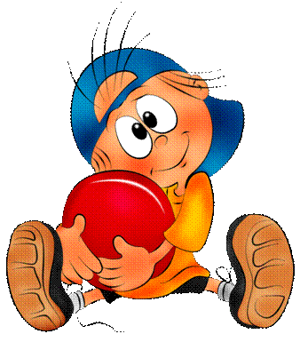
С года до трех лет научите малыша скатывать мяч с наклонной плоскости, закатывать его в «ворота», прокатить между стульями – в туннеле. Можно поставить корзину посредине комнаты и забрасывать мяч в него. Научите ребенка бросать мяч вверх, затем кому-то из взрослых.
Постепенно, предлагайте ребенку
различные игры, усложняя их.

Солнышко
Возьмите мяч среднего размера, сядьте с ребенком друг напротив друга, разведя ноги в стороны – делаем «домики». Катаем мячик друг другу.
По небу солнце ходит
И в домики заходит.
И к Тиме заходит (мячик катится к Тиме),
И к маме заходит (мячик от Тимы катится к маме),
И к Тиме заходит,
И к маме заходит… (повторение неограниченно – закрепляет направленное катание по полу).

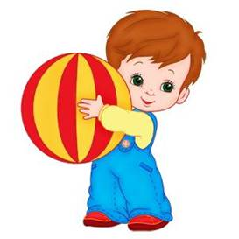
Когда ребенок понял суть игры, добавляйте еще детей и взрослых. Позже ребенок сам решает, кому он хочет покатить мяч.

Ты катись веселый мячик
Дети становятся в круг и передают друг другу мяч со словами:
Ты катись веселый мячик
Быстро, быстро по рукам.
У кого остался мячик,
Тот танцует гапака.
У кого из детей мяч остался, тот выходит в середину круга и начинает танцевать. Игра начинается опять.
Музыкальный мячик
Уже к трем годам дети могут поиграть в игру «Музыкальный мячик». Все становятся в круг и передают мячик по кругу из рук в руки под музыку или пение. Как только музыка закончилась, мячик останавливается.
Летящий мяч
Возьмите мяч среднего размера, чтобы ребенку было удобно его держать в руках. Взрослый бросает мяч кому-то из детей, а тот возвращает его взрослому.

Летит мой мяч, летит к тебе,
Смотри, не прозевай!
Держи его, лови его,
И снова мне бросай.
Мини-баскетбол
Уже в 3-4года ребенку можно предложить поиграть в мини-баскетбол. Возьмите любую емкость, поставьте или повесьте ее на некотором расстоянии от пола. Предложите ребенку забросить мяч в корзину. Эту игру легко разнообразить, меняя размер емкости и размеры мячей, а также высоту, на которую помещена эта емкость, и расстояние, с которого ребенок пытается забросить мяч.
Яблочко
Дети садятся в круг. Выбирается водящий. Мяч передается по кругу со словами:
Яблочко, катись, катись.
Ты румяное, катись.
Мне в ладошки прикатись.
А теперь остановись!
В этот момент мячик останавливается у кого-то в руках. Все быстро прячут руки за спину. Водящий становится в круг и пытается угадать, у кого же мячик, он кого-то показать ручки. Каждый спрашиваемый должен показать обе ручки.
Мой веселый звонкий мяч
Предложите ребенку ударять по мячу рукой, сопровождая словами:
Мой веселый звонкий мяч,
Ты куда помчался вскачь?
Желтый, красный, голубой

Не угнаться за тобой.
Эта игра развивает чувство ритма, ребенок учится вести мяч.

Мячик, мячик, поскачи!
С 4-х лет покажите ребенку, что мяч можно бросать об стенку и ловить его двумя руками. При этом проговаривайте:
Мячик, мячик, поскачи!
Съедобное — несъедобное
Играть в эту игру можно даже с трехлетними малышами. Станьте с ребенком на некотором расстоянии друг от друга. Бросайте ребенку мяч и называйте любой предмет. Если он съедобный – ребенок должен поймать мяч, если несъедобный – отбить.
Существует множество вариантов этой игры, направленной на развитие речи ребенка:
«Животные и их детеныши»
«Кто как разговаривает»
«Кто где живет»,
«Кто как передвигается»
«Скажи ласково»
«Противоположности»

«Из чего сделано»
«Лови да бросай – цвета называй»
«Третий лишний»
«Какой по форме»
«Один – много» (множественное число)

Я знаю пять имен…
Задача ребенка – стучать об пол мячом и без остановок называть подряд пять предметов: пять имен, пять овощей, пять городов, пять марок машин и т. д. Кто сбился, тот проиграл.
Игры с мячом, направленные на формирование правильного звукопроизношения и развитие фонематических процессов
«Повторяем дружно звук» — услышишь звук А, стукни мячом об пол.
«Гласный звук услышат ушки – мяч взлетает над макушкой» — услышишь звук А, подбрось мяч вверх.
«Звуки гласные поем мы с мячом моим вдвоем» — развитие длительного речевого выдоха
«Тихо – громко»
Игры с передачей мяча: «Мяч передавай, слово называй» (на заданный звук).
«Слог да слог и будет слово» — добавление слогов.

Игры с мячом для дошкольников 4-5 лет
Подбрось, поймай, упасть не давай
Для игры нужен: большой мяч.
Взрослый и ребёнок встают в пару, перебрасывают друг другу мяч, вместе говорят слова: «Подбрось, поймай, упасть не давай. Стоп!»
После слова «стоп» тот, у кого оказался мяч, должен подбросить его, например, 3—5 раз. Если уронит, значит, проиграл и должен отдать мяч другому игроку. Выигрывает тот, кто меньшее количество раз уронит мяч.
Поймай мяч
Для игры нужен: мяч.
Взрослый и ребёнок встают в пару, по считалке разыгрывают, кому бросать мяч. Тот, кто становится водящим, говорит: «Раз, два, три, мяч лови!» Затем бросает мяч вверх. Тот, кто поймает мяч, начинает игру заново.
Ямки
Для игры нужен: мяч.
Играть можно в любом месте. На улице для игры нужно вырыть ямки, а в помещении на расстоянии 2—3 м друг от друга можно расставить коробки. Ребёнку дают шарики, маленькие мячи и предлагают забросить их в ямки или коробки.

Камешки
Для игры нужны: камешки.
Ребёнку дают 2—3 камешка. Он бросает их вверх, а взрослый ловит. Затем бросает взрослый, а ребёнок старается поймать. Кто больше поймает, тот и выигрывает.
Попади в булаву
Для игры нужны: малый и большой мячи.
Ребёнок берёт малый мяч (мешочек, кубик и т. п.). На расстоянии 2 м устанавливается мишень — булава. Ребёнок должен броском снизу сбить её.
Через сетку
Для игры нужны: мяч и верёвка.
Играть лучше на улице. Ребёнок и взрослый берут по мячу, встают к линии площадки. На расстоянии 2 м от играющих, выше их роста, протянута верёвка (лента). Ребёнок и взрослый бросают через неё мяч разными способами.
Мяч в домике живёт
Для игры нужны: мяч и круг (диаметром 1 м).
Ребёнок берёт резиновый мяч и встаёт в круг (диаметром 1 м). Задача ребёнка — отбить мяч об пол 3—5 раз, не выходя с мячом из домика-круга.

Из домика в домик
Для игры нужны: мяч и обруч.
Взрослый и ребёнок встают в пару. Между ними, на расстоянии 1 м от каждого, лежит обруч (диаметром 1м). Ребёнок бросает в обруч мяч, который после отскока должен поймать взрослый. Затем игроки меняются ролями.

Кольцеброс
Для игры нужен: кольцеброс.
Для выполнения упражнения заранее готовят фигуру или палочку с основой. Ребёнку предлагают встать в обруч, на расстоянии 1,5—2 м. Он должен взять кольца и набросить их на палочку или фигуру.
Меткий стрелок
Для игры нужны: мишень и камешки или мешочки (мячики).
Ребёнок и взрослый встают на линию и бросают предмет в мишень — щит 40x40 см с расстояния 1,5—2 м.
Кто дальше?
Для игры нужны: камешки или другие предметы для метания (камешки, мешочки, шишки, малые мячи или шары).
Ребёнку предлагают бросать предметы вдаль, до игрушки или любого предмета, расположенного на расстоянии не менее 6—7 м.

